2023 – 2024
Startkrantje
Voorwoord
Beste leden, ouders en sympathisanten,
Wij heten jullie van harte welkom bij ons nieuwe Chiro Were di Chiro jaar. Zoals jullie weten krijgen de leden nieuwe leiding. Waardoor er veel variatie zit in onze Chiro zondagen en we er zo weer een fantastisch jaar van kunnen maken. Jullie nieuwe leiding kijkt er al vast enorm naar uit.

Hou ook onze instagram, Facebookpagina en website in de gaten voor informatie over activiteiten, foto’s, …
Veel plezier bij het lezen van dit krantje en tot zondag!
Maarten, Dantez, Geff, Simon, Meindert, Matteo, Luca, Patryck

Inhoudstafel

Voorblad 1
Voorwoord 2
Inhoudstafel 3
Chiro-informatie 4
Het uniformartikel 6
Speelclubartikel 8
Dankwoord 9
Rakkersartikel 10
Onlineartikel 12
Toppersartikel 14
VB-artikel 17
Kerelsartikel 19
Trooperartikel 21
Aspi’sartikel 22
Wist-je-dat-jes 23
De Banier 23
Contactgegevens 24
Chiro-informatie

Speelclub: 1ste en 2de leerjaar (°2017-°2018-°2019)
Leiders: Maarten en Dantez

Rakkers: 4de en 5de leerjaar (°2015-°2016)
Leiders: Geff en Simon

Toppers: 6de leerjaar en 1ste middelbaar (°2013-°2014)
Leider: Meindert

Kerels: 2ste en 3de middelbaar (°2011-°2012)
Leiders: Luca en Matteo

Aspi’s: 4de en 5de middelbaar (°2009-°2010)
Leider: Patryck

Achteraan vindt u alle contactgegevens van de leiding.

Elke leider heeft buiten zijn afdeling ook nog een andere verantwoordelijkheid binnen de chiro. Ziehier ieder zijn verantwoordelijkheid zodat u, als u een vraag heeft over bepaalde zaken, weet wie u hiervoor kan aanspreken:

Groepsleiding: Geff & Meindert
Penningmeester: Simon & Matteo
Kampverantwoordelijke: Patryk & Meindert
Septemberfeestenverantwoordelijken: Simon & Luca & Patryk
EHBO-verantwoordelijke: Dantez
Drankman: Maarten & Simon & Dantez
Materiaalman en verhuur: Matteo & Xander
Mosselsouper-verantwoordelijken: Simon & Dantez & Maarten
Jeugdraadafgevaardigden: /
Orde en netheid: Luca & Meindert & Matteo
RVB-afgevaardigden: Geff
Website/socials: Meindert
Ketskesloop: Luca

CHIRO: ELKE ZONDAG van 14.00 uur tot 17.30 uur op het Ontmoetingscentrum, Lindestraat 14.

KAMP: van 21 tot 31 juli 2021
voor de speelclub: van 26 tot 31 juli 2020

MOSSELSOUPER: zondag 5 november in de Patrokring

Elke afdeling ~ heeft een eigen lokaal
~ krijgt elke maand een maandprogramma
~ gaat elk jaar op klein kamp of weekend
~ krijgt een infoavond of huisbezoek: bij het begin van het chirojaar en voor het kamp.

LIDGELD : 40 euro voor alle leden. Elk ingeschreven lid is verzekerd.
Voor de inschrijving zal iedereen gecontacteerd worden om alle gegevens na te kijken. Oude en nieuwe leden worden gecontacteerd. We vragen om het lidgeld indien mogelijk over te schrijven. Je kan drie zondag proberen vooraleer definitief in te schrijven.

Overschrijvingen kunnen gebeuren op BE29 0019 3047 1364.
Vergeet niet de naam en afdeling te vermelden bij de betaling.

Het uniformartikel
Het Chiro-uniform
Aan wat herken je Chirojongens en –meisjes meestal het beste? Juist ja, aan het unieke uniform! Dit zorgt ervoor dat iedereen ziet dat je bij de Chiro zit, maar ook voor een mooi eenheidsgevoel. Het Chiro-uniform is bij Chiro Were di Bottelare echter niet zo populair, daarom maken we in dit artikel een beetje promotie. Let wel: het dragen van het Chiro uniform is bij ons helemaal niet verplicht! Je mag gewoon naar de Chiro komen in kleren die vuil mogen worden, zoals de meeste van de leden doen. Maar toch roepen we zoveel mogelijk mensen op om eens het uniform of een stuk ervan te proberen. Hieronder vindt u een overzicht van wat er allemaal zoal te verkrijgen is qua Chiro kledij. Er zijn 2 soorten kledij beschikbaar: enerzijds is er de kleding van Chiro nationaal. Deze kledij wordt gedragen door alle Chiro’s en is verkrijgbaar in De Banier in Gent. Anderzijds zijn er ook onze enige echte Chiro Were di pulls en t-shirts! Deze werden speciaal voor onze Chiro ontworpen en maken een onderscheid mogelijk met andere Chiro’s. Deze kledij vind je dus enkel en alleen bij ons!
→ van Chiro Nationaal
Deze kledij is niet bij ons te koop bij. Hiervoor dient u een bezoekje te brengen aan de banier in Gent (de Chiro-winkel). Alle info zoals adres en openingsuren vindt u op www.debanier.be !
Het blauwe Chiro hemd
Het blijft een klassieker die graag wordt gedragen. Kostprijs: € 31 euro voor een kindermaat en € 34 voor een volwassen maat.
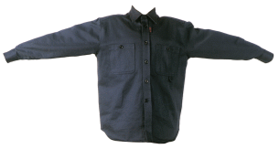
Het beige Chiro broekje
Ook dit is een klassieker die veel wordt gedragen! Kostprijs: € 34. (Maar er zijn ook bermuda’s en lange broeken beschikbaar die echter minder worden gedragen)
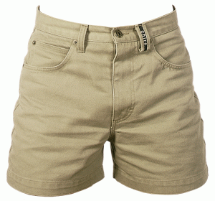

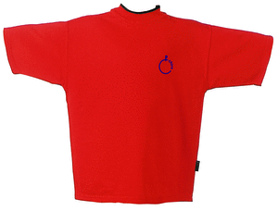
Rode Chiro t-shirt
Deze t-shirt wordt onder het hemd gedragen. Kostprijs kindermaat: 18 euro en kostprijs volwassen maat: 20 euro. (Maar uiteraard hebben we een heel klein beetje liever dat men de unieke were di t-shirts koopt)

→ van Chiro Were di Bottelare zelf
Zelf hebben we pulls en t-shirts laten maken! De pulls zijn paars met vooraan ons logo en achteraan Chiro Were di Bottelare op een originele manier geschreven. De t-shirts hebben hetzelfde ontwerp, maar zijn eerder “licht-rood” van kleur. Deze Chiro-kledij werd speciaal voor ons ontwerpen door oud-leider Michiel D’Haeze. Waarvoor onze oprechte dank, Michiel!
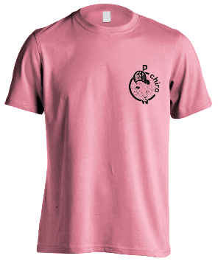
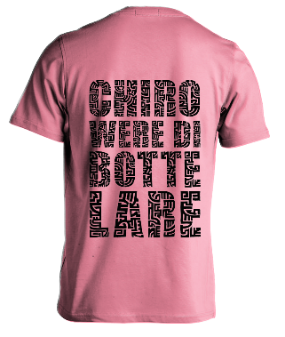
t-shirt
De prijs voor dit unieke t-shirt is 15 euro!

trui
De trui met kap en buidelzak verkopen we voor 25 euro.
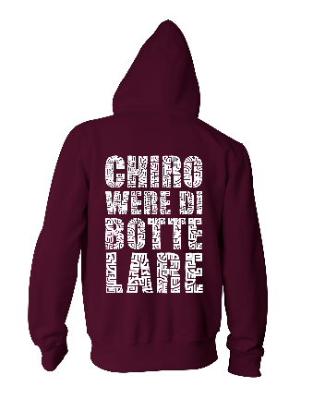
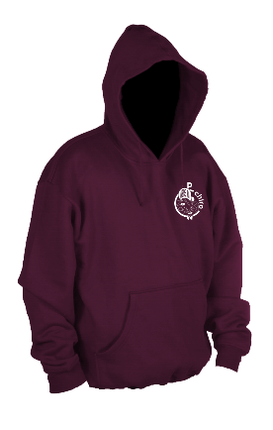

Speelclubartikel
Dag lieve speelclubbertjes,

Het is eindelijk zover, jullie speelclubjaar kan nu eindelijk van start gaan!

Vanaf nu zullen jullie elke zondag weer kunnen genieten van de coolste, spannendste, actiefste maar vooral leukste activiteiten. Zo gaan we samen bottelare ontdekken, het bos verkennen en uiteindelijk ook samen op kamp vertrekken! Tijdens het chirojaar, wacht er ook een super de max speelclubweekend op jullie waarbij we ons een weekend lang gaan amuseren op verplaatsing! Bovendien gaan we met heel de chiro ook op groepsuitstap om ons rot te amuseren! Jullie leiding kijkt er alvast enorm naar uit en gaat er alles aan doen om er een onvergetelijk en mega episch jaar van te maken.
Helpen jullie ons alvast de weg naar de chiro terug te vinden?
voorstelling van jullie leiding:
Naam: Dantez
Bijnaam: Dante
Leeftijd: 19
Studies: 2de jaar orthopedagogie
Aantal jaar Chiro: 11
Aantal jaar leiding: 4
Lievelingseten: kapsalon
Lievelingskleur: blauw
Waarom speelclub: omdat speelclub de coolste afdeling van de chiro is!
Naam: Maarten
Bijnaam: Martino
Leeftijd: 21
Studies: Afgestudeerd orthopedagogie, 1ste jaar sociaal werk
Aantal jaar Chiro: 15
Aantal jaar leiding: 6
Lievelingseten: mozzarella pizza
Lievelingskleur: blauw
Waarom speelclubleider: Omdat de speelclub super de max is!

Vele groetjes van jullie gemotiveerde leiding!!!!

Een dankwoord aan al degenen die het verdienen.

Juli, augustus en september zijn voor een leider van Chiro Were di zware maanden. Vakantie is wel het laatste wat in hen opkomt. De organisatie, opbouw en afbraak van het kamp en de Septemberfeesten, vergen veel tijd en energie. Gelukkig kunnen we elk jaar beroep doen op een hoop enthousiaste medewerkers. Deze bladzijde gaat geheel naar zij die tot deze groep behoren!

VOOR HET KAMP:

- Absoluut op de eerst plaats, komt onze fantastische keukenploeg, die elke dag voor ons kookte, ons bijstonden bij al onze vragen en zonder wie we nooit zo’n fantastisch kamp hadden. Xander, Julian, Bram, Tiel, Laura, Jolien en Fauve, merci voor alle mooie momenten en het heerlijke eten!
- Aan alle oudleiders die mee waren op voorwacht, zonder jullie was de bezoekdag niet zo’n succes, dikke merci!
- Wij danken nog maar eens Jelle voor het gebruik van zijn karre.
- Garage De Bruycker danken wij voor het gebruik van hun accu’s.
- Familie Van Assche, bedankt voor het gebruik van jullie melkkannen.
- Alle mensen die hebben geholpen met het voorbereiden van het kamp.
- Merci aan alle mensen die geholpen hebben bij het legen van de camion.
- Ook een dankwoordje aan de ouders voor het vertrouwen dat ze in ons stellen.
- En alle mensen die we vergeten opnoemen zijn: DANK U!

EN VERDER:

- Thomas, Mathis, Kobe, Wout, Tristan, Yoran, Pieter en Tuur voor jullie bewezen diensten aan de chiro, we zullen jullie missen.
- vzw Ontmoetingscentrum, die nog steeds instaat voor het onderhoud en de verhuur van onze lokalen
- De buren voor hun geduld, steun en begrip.
- Ook jullie, leden en ouders van leden, willen we bedanken voor het vertrouwen, zonder jullie zou er van Were di niets overblijven.
- Ten slotte de ouders van de leiding omdat ze ons toch blijven steunen en helpen in ons engagement en ons thuis moeten missen.

NEN WELGEMEENDE MERCI!!

Rakkersartikel
Dag liefste rakkertjes

Het Chiro jaar kan weer van start!!!
Vanaf Zondag 24/09 Zullen jullie weer elke zondag kunnen genieten van de meest gekste, avontuurlijkste & spannendste zondagen vol supertoffe activiteiten. Zo zetten we ons avontuur van start in Bottelare. Doorheen dit jaar doen we verschillende dingen buiten de chiro zondagen zoals ons rakker weekend waar we een ander dorpje zullen verkennen en leuke activiteiten zullen spelen. Niet te vergeten onze super leuke groepsuitstap! Jullie leiding kijkt er alvast naar uit om er met jullie een topjaar van te maken.

Om te bewijzen dat jullie wel echt rakkers zijn, moeten jullie eerst dit moeilijke raadsel oplossen en de oplossing meenemen naar de chiro.

Hier jullie mega enthousiaste leiding:
Simon & Geff
Online-artikel

Wist u dat onze Chiro op diverse onlinekanalen terug te vinden is?! Zo hebben wij een website waar u alle info kan terugvinden! Foto’s van het kamp, onze Chiro-agenda, contactgegevens van de leiding, info over het ontstaan van onze Chiro, …
We zullen ons best doen dit jaar regelmatig foto’s vanop kamp online te zetten, zodat ook de ouders kunnen meegenieten!
Benieuwd ? Neem zelf een kijkje op chiroweredi.weebly.com!
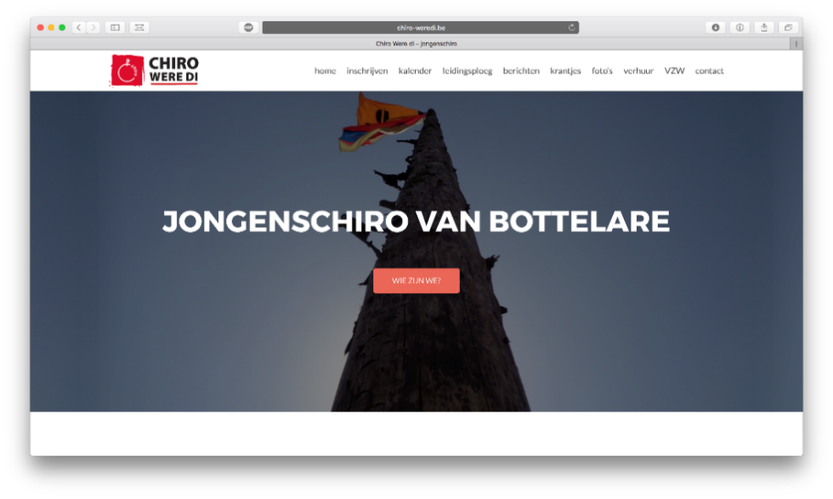
Naast onze website kunt u ons ook terugvinden op Facebook:
“Chiro Were di Bottelare” of facebook.com/chiroweredibottelare
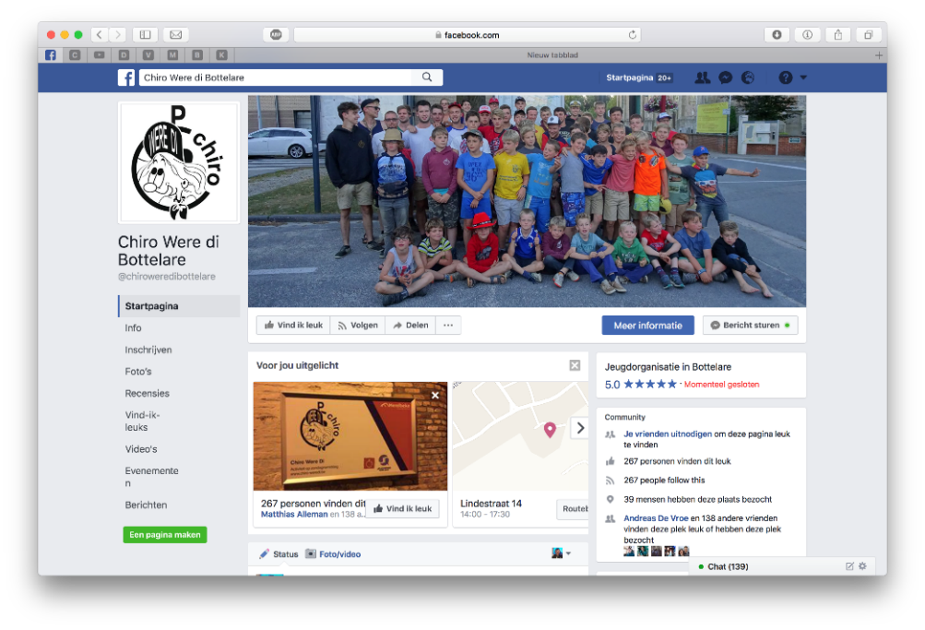
Vergeet ons niet te ‘Liken’ om op de hoogte te blijven
Chiro Were di beschikt ook over een Instagram account, ik jullie was zou ik zeker eens een kijkje nemen!
Blijf up-to-date met alle activiteiten door dit kanaal te volgen
“Chiroweredi” of via de link https://www.instagram.com/chiroweredi/
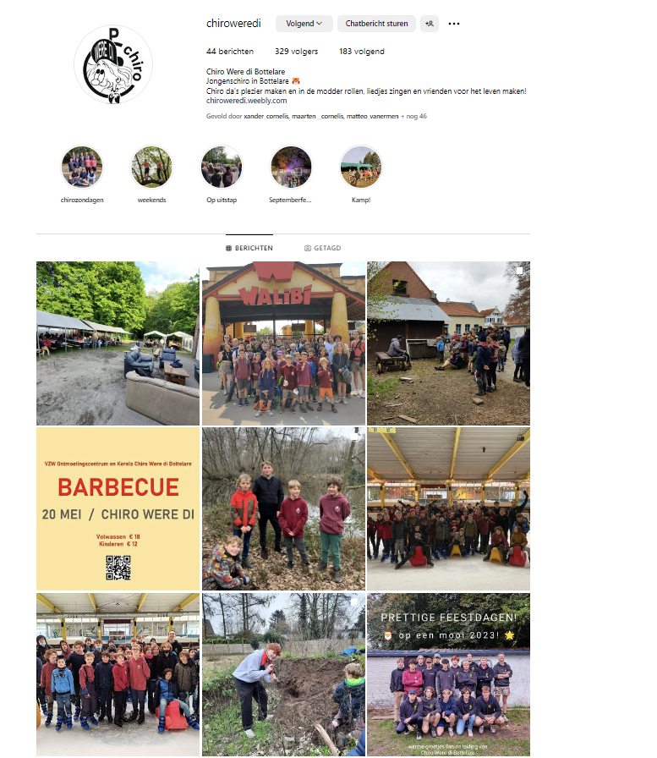

Toppersartikel

Beste toppertjes,
Zoals jullie wel al hebben gehoord is er weer een nieuw chirojaar gestart.
Alle zondagnamiddag weer Dolle pret op de chiro!!!!
En natuurlijk niet vergeten dat daarbij ook nieuwe leiders komen.
Dit hierboven is een grapje hoor, helemaal geen nieuwe leiders en daarnaast niet eens in het meervoud, maar dan toch zal ik ervoor zorgen dat jullie niet meer weg willen gaan van de CHIRO
Hierbij presenteer ik mijzelf en zeg ik met trots dat ik heel veel zin heb in het komende chirojaar, Hopelijk jullie ook!

Naam: Meindert
Bijnaam: Magic M.
Leeftijd: 18 jaar
Vorige afdelingen: Panters.
Hobby: leiding geven
Studies: Specialisatie jaar Houtbewerking.
Goesting: HEEL VEEL

PS: Op de volgende pagina bevindt zich een heel leuk woordzoekertje. ;)
Hieronder zie je een woordzoeker die allemaal belangrijke dingen van de chiro heeft zitten.
Aan jullie voor deze te vinden. SUCCES
Alle richtingen behalve schuin :D

VB-artikel

Beste ouders,

Bij het begin van dit nieuwe chirojaar, vinden we het belangrijk om ook even ‘hallo’ te zeggen, en, voor de nieuwe ouders onder jullie, ons nog even voor te stellen!
Sinds vier jaar vormen we het driekoppige team “volwassen begeleiding” van Chiro Were Di.

Even iets meer over onszelf….
Goedele, mama van leider Julian
Voor mij betekent Chiro de kans krijgen om onwaarschijnlijk mooie verhalen te schrijven met vrienden die, hoe verschillend ook, er voor het leven zijn. Zo kijk ik vandaag terug op mijn Chiroperiode in Zele. Intussen al een lange tijd geleden. Ik ben lector in HOGENT in de opleiding orthopedagogie. Een job waar ik dagelijks tussen jonge mensen ben. Geen betere plek om te zijn.

Hilde, mama van groepsleider Xander en leider Maarten
Ik was zelf jarenlang (groeps)leidster bij chiro Klimop, en ben getrouwd met Patrick, eveneens jaren als (groeps)leider verbonden aan chiro Were di.
Het spreekt voor zich dat chiro in ons gezin veel ruimte inneemt!
Zelf ben ik geboren en getogen in Bottelare; sinds een tiental jaar werk ik er ook, in mijn eigen therapiepraktijk Krachtbalans; ik haal enorm veel voldoening uit al deze menselijke contacten en begeleidingen.

Katrien, plusmama van leider Thomas en mama van leider Dantez
Ik was vroeger een korte tijd in de scouts. Ik heb minder ervaring met jeugdbeweging dan mijn collega’s, maar dat maakt mijn enthousiasme er niet minder om!
Ik ben werkzaam in het bankwezen, en wil deze kennis graag gebruiken om af en toe op financieel vlak de leiding bij te staan.

We vonden het vorig jaar een grote eer toen we gevraagd werden om “VB” te worden.
We doen het ook met volle overtuiging!
Dat vertrekt vanuit een groot geloof in “onze jongens”
We zijn trots op het enthousiasme en motivatie van de leidingsploeg. We staan uiteraard op de eerste rij om hen bezig te zien, bij de voorbereidingen van spelen en kamp, maar ook bij de uitbouw van een hechte vriendengroep.
Het is een jonge ploeg, wij zien ze groeien in hun ‘leider zijn’ en het verantwoordelijkheidsbesef dat dit met zich meebrengt.
Ons vertrouwen in hen gaat hand in hand met soms ook bezorgdheid, want chiro is zo veel meer dan enkel de zondagnamiddagen; het vraagt veel energie en verantwoordelijkheden opnemen.
We zien onze meerwaarde dan ook om hen hierin te ondersteunen waar nodig.

We willen ook een brug zijn tussen de leiding en de ouders. Uiteraard kunnen jullie als ouders voor vele zaken rechtstreeks bij de leiding terecht. We moedigen ook aan dit te blijven doen!
Soms zijn er misschien zaken die moeilijker liggen. We gaan dan graag in dialoog met jullie.
Om een en ander praktisch goed te laten verlopen, hebben we een email-adres, waarop jullie ons als team kunnen bereiken: vb.weredi@gmail.com

We vliegen er wederom met veel enthousiasme in, en duimen voor een schitterend chirojaar!

Vele chirogroeten,

Goedele De Nil
Katrien Ceriez
Hilde De Baere

Kerelsartikel

Lieve Kereltjes,
Het is weer zover, de start van een nieuw chirojaar! Geloof het of niet, het gaat gewoon nog epischer worden dan vorige jaren want jullie zijn nu echte Kerels. Dat betekent zondagen waarbij verveling niet aan de orde komt, een weekend op een megaleuke (maar nog geheime) locatie en een kamp dat zotwijs gaan zijn aangezien we nu drie dagen krijgen om de woeste Ardennen te gaan ontdekken. Willen jullie weten wat we dit jaar allemaal gaan doen? Dan zou ik zeker elke zondag afkomen!
Tot dan!
Jullie megaenthousiastekerelleiders,

Luca en Matteo

P.S.
Hier alvast een tekening die jullie kunnen inkleuren in afwachting van de volgende zondag, geniet ervan.

Trooperartikel
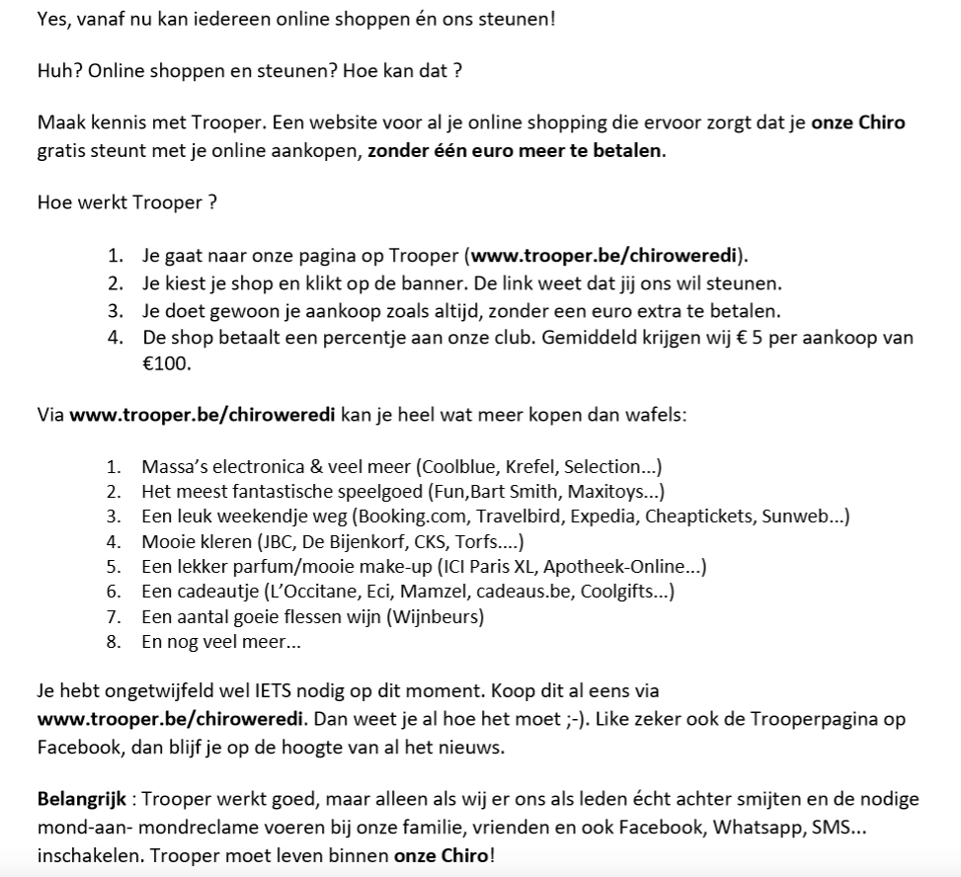
Alvast bedankt!
Chiro Were di
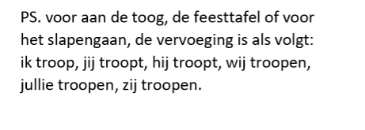

Aspi’sartikel

Alweer een chirojaar afgerond en een nieuw chirojaar voor de boeg, eindelijk als de grote aspi’s van Chiro Were dI! Nu kunnen jullie nog veel epischere spellen spleen dan afgelopen jaar en nog meer het zwijn uithangen. Maar ook natuurlijk een jaar van verantwoordelijkheid aangezien het jullie laatste jaartje is voordat jullie benoemd worden als leiding.

Dit jaar zullen jullie onder de hoede genomen worden door een al iets bekende leider voor jullie, namelijk Patryk. Jaja wat een verrassing! Ik heb er alvast super veel zin in en ik hoop jullie zoveel mogelijk te zien op zondagen. Het wordt alvast een super wijze chirojaar.
Tot snel
Groetjes
patje

De Banier

- Neem gerust een kijkje bij de banier voor algemene Chiro-kledij aan degelijke prijzen en die van goede kwaliteit zijn.
- De winkel bevindt zich te Gent : Hoefslagstraatje 1.
- www.debanier.be

Waar zijn de leiders bereikbaar?
Toppers
Meindert Van Gyseghem
0493/99.52.32
Meindert.vangyseghemm@gmail.com
Rakkers
Geff De Smet
0479/11.00.91
geffdesmet@gmail.com

Simon Rogiest
0499/29.87.13
simon.rogiest1@telenet.be

Speelclub
Dantez Levis
0498/48.78.32
Dantezlevis@gmail.com

Maarten Cornelis
0468/23.14.26
maartenc02@gmail.com

Kerels
Luca Van Kerckhove
0496/89.82.25
Lucavankerckhove@gmail.com

Matteo Vanermen
0471/99.34.14
matteo.vanermen@gmail.com
Aspi’s
Patryk Rohaczynski
0485/66.86.12
paddyrohaczynski@gmail.com

Algemeen
Groepsleiding
weredichiro@gmail.com
Geff De Smet
0479/11.00.91
geffdesmet@gmail.com

Meindert Van Gyseghem
0493/99.52.32
Meindert.vangyseghemm@gmail.com
ALGEMEEN
U kan ons ook bereiken via onze
Facebookpagina (Chiro Were di Bottelare), Instagramaccount (Chiroweredi)

Of via onze webite: http://www.chiro-weredi.be/

@chiro-weredi.be

X
@chiro-weredi.be

VB’s
Goedele De Nil
Katrien Ceriez
Hilde De Baere
vb.weredi@gmail.com

